ФЕДЕРАЛЬНОЕ ГОСУДАРСТВЕННОЕ БЮДЖЕТНОЕ ОБРАЗОВАТЕЛЬНОЕ
УЧРЕЖДЕНИЕ ВЫСШЕГО ОБРАЗОВАНИЯ
«САНКТ-ПЕТЕРБУРГСКИЙ ГОСУДАРСТВЕННЫЙ УНИВЕРСИТЕТ ТЕЛЕКОММУНИКАЦИЙ ИМ. ПРОФ. М.А. БОНЧ-БРУЕВИЧА»
(СПбГУТ)

АРХАНГЕЛЬСКИЙ КОЛЛЕДЖ ТЕЛЕКОММУНИКАЦИЙ
ИМ. Б.Л. РОЗИНГА (ФИЛИАЛ) СПбГУТ
(АКТ (ф) СПбГУТ)

КУРСОВОЙ ПРОЕКТ

НА ТЕМУ
РАЗРАБОТКА ПОДСИСТЕМЫ
«ПЛАНЕТА 35. ИНВЕНТАРИЗАЦИЯ»
Л109. 25КП01. 014 ПЗ
(Обозначение документа)

МДК.02.01 Технология разработки
программного обеспечения

Студент | ИСПП-35 |  | 08.12.2025 | Р.В. Луев
 | (Группа) | (Подпись) | (Дата) | (И.О. Фамилия)
Преподаватель |  |  | 09.12.2025 | Ю.С. Маломан
 |  | (Подпись) | (Дата) | (И.О. Фамилия)

Архангельск 2025
СОДЕРЖАНИЕ

Перечень сокращений и обозначений 3
Введение 4
1 Анализ и разработка требований 6
1.1 Назначение и область применения 6
1.2 Постановка задачи 6
1.3 Выбор состава программных и технических средств 7
2 Проектирование программного обеспечения 10
2.1 Проектирование интерфейса пользователя 10
2.2 Разработка архитектуры программного обеспечения 11
2.3 Проектирование БД 12
3 Разработка и интеграция модулей программного обеспечения 13
3.1 Разработка программных модулей 13
3.2 Реализация интерфейса пользователя 15
3.3 Разграничение прав доступа пользователей 19
3.4 Экспорт данных 20
4 Тестирование и отладка программного обеспечения 22
4.1 Структурное тестирование 22
4.2 Функциональное тестирование 23
5 Инструкция по эксплуатации программного обеспечения 25
5.1 Установка программного обеспечения 25
5.2 Инструкция по работе 25
Заключение 29
Список использованных источников 30

ПЕРЕЧЕНЬ СОКРАЩЕНИЙ И ОБОЗНАЧЕНИЙ

В настоящем курсовом проекте применяют следующие сокращения и обозначения.
БД – база данных
ОС – операционная система
ПК– персональный компьютер
ПО – программное обеспечение
СУБД – система управления базами данных

EF – Entity Framework
MSSQL – Microsoft SQL Server
SSMS – SQL Server Management Studio
VS – Visual Studio
WPF – платформа пользовательского интерфейса, которая создаёт клиентские приложения для настольных компьютеров
XAML – расширяемый язык разметки

ВВЕДЕНИЕ

Во многих организациях инвентаризация имущества всё ещё ведётся вручную или с использованием разрозненных таблиц, что приводит к дублированию данных, человеческим ошибкам, утрате информации и высокой нагрузке на сотрудников.
Актуальность разработки подсистемы «Планета 35. Инвентаризация» заключается в необходимости автоматизации процесса учёта и инвентаризации материальных ценностей на предприятии.
Разработка настольного приложения «Планета 35. Инвентаризация» позволит централизовать хранение данных, обеспечить удобную работу с инвентаризационными объектами, ускорить процессы проверки и учёта, а также значительно повысить прозрачность управления материальными ценностями.
Целью курсового проектирования является создание комплексного программного решения, обеспечивающего регистрацию, хранение, редактирование, экспорт и импорт данных, а также поддержку ролевой модели доступа.
Для достижения поставленной цели требуется решить следующие задачи:
- провести сбор требований целевой аудитории и определить сценарии использования системы;
- проанализировать информационные источники по тематике учёта материальных ценностей и инвентаризации;
- спроектировать архитектуру приложения для инвентаризации имущества;
- спроектировать диаграмму вариантов использования и определить набор операций для каждой роли;
- выполнить выбор программных и технических средств для реализации приложения;
- спроектировать структуру БД для хранения сведений об имуществе, категориях и пользователях;
- разработать пользовательский интерфейс приложения;
- создать БД в выбранной СУБД и наполнить её тестовыми данными;
- реализовать механизм аутентификации и разграничения прав пользователей;
- разработать программную логику и функциональность приложения согласно требованиям;
- выполнить структурное тестирование функциональных модулей;
- выполнить функциональное тестирование приложения на соответствие требованиям;
- подготовить программную и эксплуатационную документацию.
В результате выполнения поставленных задач будет разработано приложение, обеспечивающее автоматизацию процессов инвентаризации имущества, централизованное хранение данных по объектам учёта и формирование отчётных документов по результатам инвентаризации.
1 Анализ и разработка требований

  - Назначение и область применения

Приложение «Планета-35. Инвентаризация» предназначено для рабочих станций сотрудников организаций, занимающихся учётом материальных ценностей, таких как организации малого и среднего бизнеса, IT-отделы и складские подразделения. Система автоматизирует процессы фиксации наличия имущества, обновления статусов объектов, планирования и проведения инвентаризаций, а также контроль изменений, осуществляемый через удобный локальный интерфейс.

  - Постановка задачи

Необходимо разработать настольное приложение, которое предоставляет доступ к следующей функциональности:
- авторизация и идентификация пользователей;
- добавление, редактирование и просмотр данных об объектах инвентаризации;
- ведение и изменение статусов имущества в процессе инвентаризации;
- фильтрация объектов по категории / подразделению / статусу;
- просмотр истории изменений объекта;
- формирование отчётных документов по инвентаризации;
- экспорт данных в формате *.xlsx / *.pdf.
К приложению предъявляются следующие эксплуатационные требования:
- интерфейс интуитивно понятный и удобный для пользователей разных ролей;
- обязательны авторизация и разграничение прав доступа в зависимости от роли;
- устойчивость к сбоям и сохранение данных при сетевых ошибках и аварийном завершении сессии;
- корректная обработка ошибок и проверка входных данных.
Гость имеет минимальные права, может просматривать только общедоступную информационную страницу и авторизоваться или зарегистрироваться.
Авторизованный пользователь обладает доступом к данным, может формировать отчётность по объектам и проводить инвентаризацию.
Администратор обладает полным доступом ко всем функциям системы, управляет информацией о пользователях и категориях имущества, а также имеет возможность выполнять системные операции и экспорт данных на уровне всей организации.
На рисунке 1 изображена диаграмма вариантов использования приложения.

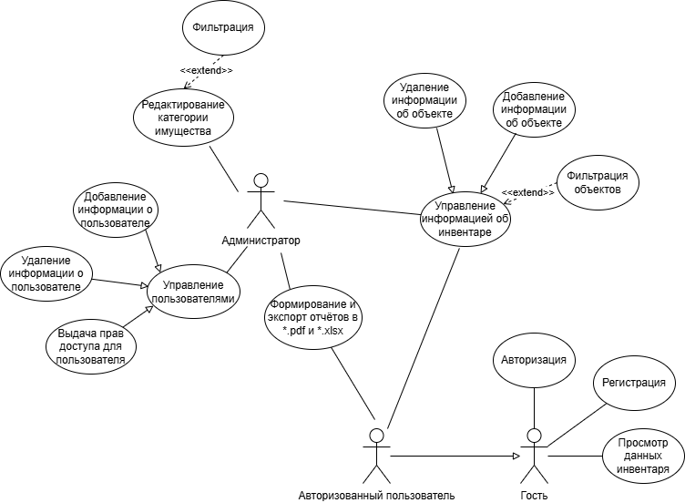

Рисунок 1 – Draw.io. Диаграмма вариантов использования
  - Выбор состава программных и технических средств

В соответствии с целями проекта требуется создать подсистему «Планета-35. Инвентаризация» для автоматизации процессов учёта объектов, хранения и обработки данных о материальных ценностях. Разработка подсистемы будет осуществляться на языке C# с использованием фреймворка WPF. В качестве СУБД выбрана MSSQL, отличающаяся стабильностью, простотой в развёртывании и наличием большого числа инструментов.
Система будет взаимодействовать с БД через EF Core, который предоставит удобные средства для работы с данными, обеспечивая безопасность и эффективность.
Пользовательский интерфейс будет реализован с использованием WPF что позволит создать современный и удобный интерфейс для пользователей настольных ПК. Разработка будет выполняться в VS – интегрированной среде разработки, обеспечивающей поддержку WPF, работу с MSSQL, а также встроенные средства отладки.
Для функционирования системы на стороне сервера достаточны следующие программные и технические средства:
- сервер БД: MSSQL не ниже 8.0.40;
- процессор с 2 ядрами по 2 ГГц;
- оперативная память объемом 2 ГБ;
- СУБД: MSSQL последней версии.
Для функционирования системы на стороне клиента достаточны следующие программные и технические средства:
- ОС Windows версией не ниже 10;
- процессор с частотой 1 ГГц или быстрее;
- оперативная память в объеме 1 ГБ и выше;
- свободное место в хранилище 40 МБ;
- постоянное подключение по локальной сети.
2 Проектирование программного обеспечения

2.1 Проектирование интерфейса пользователя

При проектировании интерфейса пользователя приложения «Планета-35. Инвентаризация» главное требование заключается в обеспечении простоты восприятия, удобства работы и минимального количества действий для выполнения основных операций. Интерфейс должен быть интуитивно понятен пользователям с различным уровнем технической подготовки.
Wireframe приложения показан на рисунке 2.

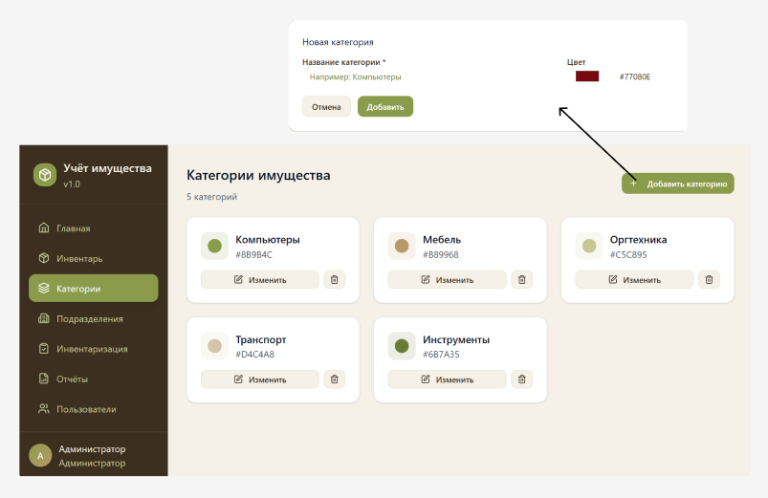

Рисунок 2 – Figma. Wireframe окна «Категории»

2.2 Разработка архитектуры программного обеспечения

Архитектура приложения «Планета-35. Инвентаризация» строится на клиент-серверной модели. Клиентская часть будет реализована с помощью WPF, обеспечит отображение интерфейса, ввод данных и отправку запросов к серверу. Серверная часть обрабатывает бизнес-логику, выполняет операции с БД и контролирует права доступа пользователей.
БД хранит информацию об объектах инвентаризации, категориях и пользователях, обеспечивая надежное хранение данных. Каждая логическая функция представлена отдельным модулем, что упрощает расширение и поддержку приложения, а также позволяет добавлять новые функции без изменения основной структуры приложения. Архитектура приложения представлена рисунком 3.

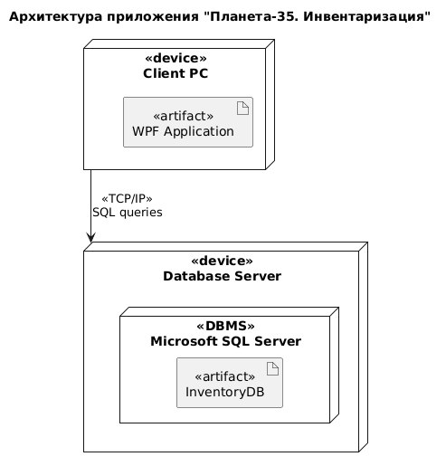

Рисунок 3 – PlantUML. Архитектура приложения
2.3 Проектирование базы данных

Требуется разработать БД для хранения и управления данными [3]. На рисунке 4 в виде ERD показана физическая модель БД, созданная при помощи SSMS.

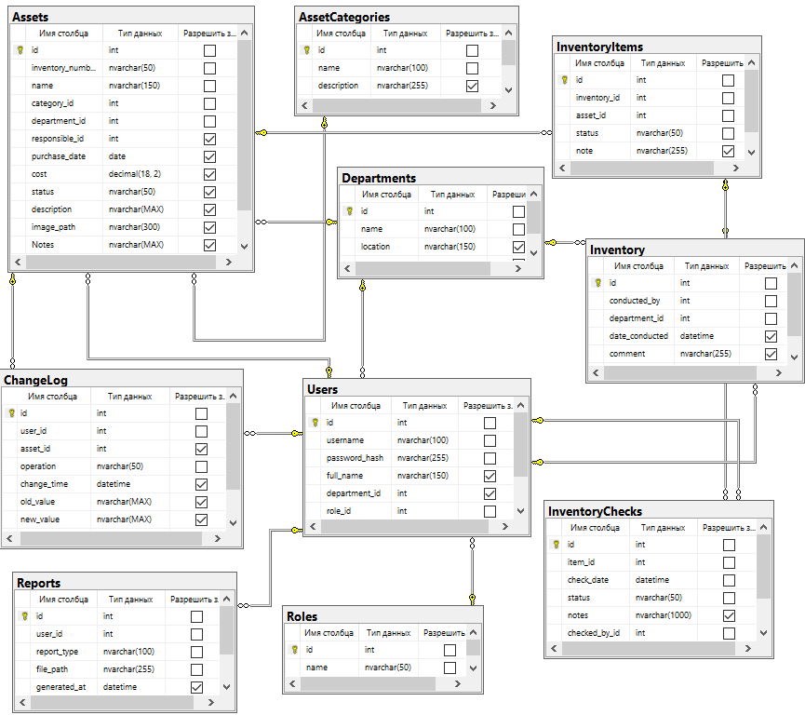

Рисунок 4 – SSMS. Физическая модель БД
3 Разработка и интеграция модулей программного обеспечения

3.1 Разработка программных модулей

В рамках выполнения курсового проекта будет реализовано настольное приложение на платформе WPF с использованием языка программирования C# в среде разработки VS [2].
Для работы с БД MSSQL применяется EF Core, что позволяет взаимодействовать с данными через объектную модель без необходимости вручную формировать SQL-запросы. EF Core автоматически выполняет маппинг сущностей на таблицы, упрощает операции чтения и записи, а также снижает вероятность ошибок, связанных с некорректной обработкой SQL.
После настройки архитектуры создан класс контекста AppDbContext, обеспечивающий взаимодействие с БД MSSQL через EF Core. В контексте определены наборы сущностей, соответствующие таблицам БД. Код класса получения данных из БД представлен листингом 1.

Листинг 1 – Код LoadDataFromDB получения данных из БД.
private void LoadDataFromDB()
{
try
{
using (var db = new AppDbContext())
{
Categories = db.AssetCategories
.AsNoTracking()
.Include(c => c.Assets)
.ToList();

var assets = db.Assets
.AsNoTracking()
.Include(a => a.Category)
.Include(a => a.Responsible)
.Include(a => a.Department)
.ToList();

InventoryItems = assets
.Select(a => new InventoryItem
{
Asset = a,
// Если нет картинки, показываем плейсхолдер
ImagePathToShow = string.IsNullOrEmpty(a.ImagePath) ? "Images/placeholder.png" : a.ImagePath
})
.ToList();
}
}
catch (Exception ex)
{
MessageBox.Show("Ошибка загрузки из БД: " + ex.Message);
Categories = new List<AssetCategory>();
InventoryItems = new List<InventoryItem>();
}
}
}
В приложении для работы с активами используется сущность Asset. Код сущности Asset представлен листингом 2.

Листинг 2 – Код сущности Asset.
public class Asset
{
[Key]
[Column("id")]
public int Id { get; set; }

[Required, MaxLength(50)]
[Column("inventory_number")]
public string InventoryNumber { get; set; }

[Required, MaxLength(150)]
[Column("name")]
public string Name { get; set; }

[Required]
[Column("category_id")]
public int CategoryId { get; set; }
[ForeignKey("CategoryId")]
public AssetCategory Category { get; set; }

[Required]
[Column("department_id")]
public int DepartmentId { get; set; }
[ForeignKey("DepartmentId")]
public Department Department { get; set; }

[Column("responsible_id")]
public int? ResponsibleId { get; set; }
[ForeignKey("ResponsibleId")]
public User Responsible { get; set; }

[Column("purchase_date")]
public DateTime? PurchaseDate { get; set; }

[Column("cost")]
public decimal? Cost { get; set; }

public bool IsChecked { get; set; } = false;

[MaxLength(50)]
[Column("status")]
public string? Status { get; set; } = "В эксплуатации";

public string? Notes { get; set; }

[Column("description")]
public string? Description { get; set; }

[MaxLength(300)]
[Column("image_path")]
public string? ImagePath { get; set; }

public ICollection<InventoryItem> InventoryItems {get; set;}
public ICollection<ChangeLog> ChangeLogs { get; set; }
}
3.2 Реализация интерфейса пользователя

Интерфейс пользователя реализован с использованием технологии WPF с использованием XAML-разметки [5]. Навигация внутри приложения организована через отдельные окна и страницы, каждое из которых отвечает за свою функциональность. Код метода AddDepartmentCard представлен листингом 3.

Листинг 3 – Код метода AddDepartmentCard
//Код метода AddDepartmentCard
private void AddDepartmentCard(int id, string name, string description)
{
var card = new Border
{
Width = 320,
Height = 110,
Background = Brushes.White,
CornerRadius = new CornerRadius(16),
Padding = new Thickness(15),
Margin = new Thickness(10),
Tag = id,
Effect = new System.Windows.Media.Effects.DropShadowEffect
{
Color = Colors.Black,
Opacity = 0.15,
BlurRadius = 10
}
};
var grid = new Grid();
grid.ColumnDefinitions.Add(new ColumnDefinition());
grid.ColumnDefinitions.Add(new ColumnDefinition { Width = GridLength.Auto });
// Иконка слева
var iconOuter = new Border
{
Width = 40,
Height = 40,
Background = new SolidColorBrush(Color.FromArgb(40, 55, 107, 43)),
CornerRadius = new CornerRadius(20),
Child = new Border
{
Width = 20,
Height = 20,
Background = new SolidColorBrush(Color.FromRgb(55, 107, 43)),
CornerRadius = new CornerRadius(10),
HorizontalAlignment = HorizontalAlignment.Center,
VerticalAlignment = VerticalAlignment.Center
}
};
var text = new StackPanel { Margin = new Thickness(12, 0, 0, 0) };
text.Children.Add(new TextBlock { Text = name, FontWeight = FontWeights.Bold, FontSize = 16 });
text.Children.Add(new TextBlock { Text = description, Foreground = Brushes.Gray, FontSize = 12 });

var left = new StackPanel { Orientation = Orientation.Horizontal };
left.Children.Add(iconOuter);
left.Children.Add(text);
// Кнопки справа
var edit = CreateIconButton("✎", Brushes.Gray);
var delete = CreateIconButton("🗑", Brushes.DarkRed);

// Удаление из БД + UI
delete.Click += (s, e) =>
{
using var db = new AppDbContext();
var entity = db.Departments.FirstOrDefault(d => d.Id == id);
if (entity != null)
{
db.Departments.Remove(entity);
db.SaveChanges();
}
DepartmentsPanel.Children.Remove(card);
UpdateCount();
};

var right = new StackPanel { Orientation = Orientation.Horizontal };
right.Children.Add(edit);
right.Children.Add(delete);

grid.Children.Add(left);
Grid.SetColumn(right, 1);
grid.Children.Add(right);

card.Child = grid;
DepartmentsPanel.Children.Add(card);
}
Для отображения информации о инвентаре разработана страница InventoryListControl.xaml [4], код представлен листингом 4.

Листинг 4 – Код страницы InventoryListControl.xaml
//Код страницы InventoryListControl
<!-- Панель поиска и фильтров -->
<StackPanel Orientation="Horizontal" Margin="30,80,0,0" VerticalAlignment="Top">
<!-- Поиск -->
<TextBox x:Name="SearchBox"
Width="560"
TextChanged="SearchBox_TextChanged"
FontSize="16"
Margin="0,0,20,0"/>
<!-- Фильтры -->
<ComboBox x:Name="CategoryFilter"
SelectionChanged="CategoryFilter_SelectionChanged"
Width="200"
Margin="0,0,20,0"/>
<ComboBox x:Name="StatusFilter"
SelectionChanged="StatusFilter_SelectionChanged"
Width="200">
<ComboBoxItem Content="Все"/>
<ComboBoxItem Content="В эксплуатации"/>
<ComboBoxItem Content="На обслуживании"/>
<ComboBoxItem Content="Списано"/>
<ComboBoxItem Content="Отсутствует"/>
</ComboBox>
<!-- Добавление нового объекта -->
<Button Content="➕ Добавить"
Width="120"
Height="30"
Background="#8B9B4C"
Foreground="White"
FontWeight="Bold"
Click="AddButton_Click"/>
</StackPanel>

<!-- Список объектов -->
<ScrollViewer VerticalScrollBarVisibility="Auto" Margin="30,130,30,22">
<StackPanel>
<!-- Количество найденных объектов -->
<TextBlock x:Name="SubTitleText" Text="0 объектов найдено" FontSize="15" Foreground="#3C2F1F" Margin="0,0,0,10"/>

<!-- Контейнер карточек -->
<ItemsControl x:Name="ItemsGrid">
<ItemsControl.ItemsPanel>
<ItemsPanelTemplate>
<WrapPanel/>
</ItemsPanelTemplate>
</ItemsControl.ItemsPanel>

<!-- Шаблон карточки объекта -->
<ItemsControl.ItemTemplate>
<DataTemplate DataType="{x:Type models:InventoryItem}">
<Border Margin="5" Padding="10" Background="White" CornerRadius="10">
<StackPanel>
<TextBlock Text="{Binding Asset.Name}" FontWeight="Bold"/>
<TextBlock Text="{Binding Asset.Category.Name}"/>
<TextBlock Text="{Binding Asset.Department.Name}"/>
<TextBlock Text="{Binding Asset.Status}"/>
<TextBlock Text="{Binding Asset.Cost, StringFormat={}{0:N0} ₽}"/>
<Button Content="🗑 Удалить" Click="DeleteButton_Click"/>
</StackPanel>
</Border>
</DataTemplate>
</ItemsControl.ItemTemplate>
</ItemsControl>
</StackPanel>
</ScrollViewer>
3.3 Разграничение прав доступа пользователя

В приложении реализовано разграничение прав доступа на основе ролевой модели, закреплённой в БД.
Система использует две связанные сущности – User и Role, что позволяет чётко контролировать доступ к функциональным возможностям приложения. Код метода авторизации пользователя представлен листингом 5.

Листинг 5 – Код метода авторизации пользователей
//код авторизации пользователя
private void AuthService (object sender, RoutedEventArgs e)
{
ErrorText.Visibility = Visibility.Collapsed;

string email = EmailBox.Text.Trim();
string password = PasswordBox.Password.Trim();
string name = NameBox.Text.Trim();

if (string.IsNullOrEmpty(email) || string.IsNullOrEmpty(password))
{
ShowError("Заполните все поля!");
return;
}
using var db = new AppDbContext();
string passwordHash = ComputeSha256Hash(password);
System.Windows.Controls.Page mainPage = null;
if (IsLogin)
{
var user = db.Users.FirstOrDefault(u => u.Username == email);
if (user == null || user.PasswordHash != passwordHash)
{
ShowError("Неверный логин или пароль");
return;
}
App.CurrentUser = user;
mainPage = new MainPage(user);
}
else
{
if (string.IsNullOrEmpty(name))
{
ShowError("Введите имя");
return;
}
if (db.Users.Any(u => u.Username == email))
{
ShowError("Пользователь с таким email уже существует");
return;
}

var newUser = new User
{
Username = email,
PasswordHash = passwordHash,
FullName = name,
RoleId = 2 // Сотрудник
};

db.Users.Add(newUser);
db.SaveChanges();
// Авторизуем сразу после регистрации
App.CurrentUser = newUser;
MessageBox.Show($"Пользователь{name} успешно зарегистрирован!");

mainPage = new MainPage(newUser);
}
3.4 Экспорт данных

В приложении реализован экспорт данных инвентаря при помощи библиотеки OfficeOpenXml. Код метода экспорта данных инвентаря в файл Excel представлен листингом 6.

Листинг 6 – Код экспорта данных
// Экспорт данных в Excel
private void ExportXlsxService (object sender, RoutedEventArgs e)
{
var dlg = new SaveFileDialog { Filter = "Excel files (*.xlsx)|*.xlsx", FileName = "Report.xlsx" };
if (dlg.ShowDialog() != true) return;
try
{
ExcelPackage.LicenseContext = LicenseContext.NonCommercial;
using var package = new ExcelPackage();
var ws = package.Workbook.Worksheets.Add("Report");
// Заголовки таблицы
string[] headers = { "Название", "Описание", "Категория", "Отдел", "Ответственный", "Статус" };
for (int i = 0; i < headers.Length; i++)
{
ws.Cells[1, i + 1].Value = headers[i];
ws.Cells[1, i + 1].Style.Font.Bold = true;
ws.Cells[1, i + 1].Style.Fill.PatternType = ExcelFillStyle.Solid;
ws.Cells[1, i + 1].Style.Fill.BackgroundColor.SetColor(Color.LightGray);
}
int row = 2;
foreach (var item in _allAssets)
{
ws.Cells[row, 1].Value = item.Asset.Name;
ws.Cells[row, 2].Value = item.Asset.Description;
ws.Cells[row, 3].Value = item.Asset.Category?.Name;
ws.Cells[row, 4].Value = item.Asset.Department?.Name;
ws.Cells[row, 5].Value = item.Asset.Responsible?.FullName;
ws.Cells[row, 6].Value = item.Asset.Status;
row++;
}
ws.Cells[ws.Dimension.Address].AutoFitColumns();
using var stream = new FileStream(dlg.FileName, FileMode.Create, FileAccess.Write);
package.SaveAs(stream);
MessageBox.Show("Excel файл сохранён!");
}
catch (Exception ex)
{
MessageBox.Show("Ошибка при экспорте Excel: " + ex.Message);
}
}
4 Тестирование и отладка программного обеспечения

4.1 Структурное тестирование

В ходе курсового проектирования выполнено структурное тестирование метода AddAsset, предназначенного для добавления нового объекта, с использованием библиотеки xUnit. Код unit-теста, проверяющего добавление нового объекта, приведён в листинге 7.

Листинг 7 – Код класса AddAssetTests
public class AddAssetWindowTests
{
[Fact]
public void TryCreateAsset_ValidData_ReturnsAsset()
{
// --- Arrange ---
// Подменяем текущего пользователя
App.CurrentUser = new User { Id = 10, Name = "TestUser" };

// Фейковые категории
var categories = new List<AssetCategory>
{
new AssetCategory { Id = 3, Name = "Техника" }
}.AsQueryable();

var dbMock = new Mock<IAppDbContext>();
dbMock.Setup(x => x.AssetCategories).Returns(MockDbSet(categories));

// Создаём окно
var window = new AddAssetWindow();

window.NameBox.Text = "Ноутбук";
window.SerialBox.Text = "A-123";
window.CostBox.Text = "999";
window.DescriptionBox.Text = "Тестовое описание";
window.ImagePathBox.Text = @"C:\test.png";

window.CategoryBox.SelectedItem = "Техника";
window.StatusBox.SelectedIndex = 0;
window.LocationBox.SelectedItem = "1";
window.PurchaseDateBox.SelectedDate = System.DateTime.Now;
// --- Act ---
bool result = window.TryCreateAsset(out var asset);
// --- Assert ---
Assert.True(result);
Assert.NotNull(asset);
Assert.Equal("Ноутбук", asset.Name);
Assert.Equal(3, asset.CategoryId);
Assert.Equal(10, asset.ResponsibleId);
Assert.Equal("A-123", asset.InventoryNumber);
}

// Универсальный мок DbSet<T>
private DbSet<T> MockDbSet<T>(IQueryable<T> data) where T : class
{
var mock = new Mock<DbSet<T>>();
mock.As<IQueryable<T>>().Setup(m => m.Provider).Returns(data.Provider);
mock.As<IQueryable<T>>().Setup(m => m.Expression).Returns(data.Expression);
mock.As<IQueryable<T>>().Setup(m => m.ElementType).Returns(data.ElementType);
mock.As<IQueryable<T>>().Setup(m => m.GetEnumerator()).Returns(data.GetEnumerator());
return mock.Object;
}
}

4.2 Функциональное тестирование

Во время курсового проектирования проведено функциональное тестирование приложения методом «черного ящика», результаты тестирования представлены в таблице 1.

Таблица 1 – Набор тестов для приложения

Действие | Ожидаемый результат | Фактический результат
При запуске приложения на окне «Вход» нажать на кнопку «Вход как гость», чтобы перейти на страницу «Главная» | Пользователь попадает на страницу «Главная» с ограниченным доступом. | Совпадает с ожидаемым
Продолжение таблицы 1

Действие | Ожидаемый результат | Фактический  результат
Перейти на страницу «Подразделения». Нажать кнопку «Добавить отдел», затем ввести имя «Иван», написать в поле Email «Arx@yandex.ru», после чего выбрать роль для сотрудника «Пользователь» и выбрать отдел «Склад». Затем нажать кнопку «Добавить», чтобы подтвердить создание пользователя | После подтверждения операции в системе должен появиться новый пользователь с заданными параметрами. Пользователь отображается в общем перечне сотрудников, данные корректно сохраняются, а выбранные роль и отдел отражаются в карточке пользователя. | Совпадает с ожидаемым
Перейти на страницу «Инвентарь». Нажать кнопку «Добавить объект», затем ввести название объекта «Компьютер», добавить подробное описание «Компьютер для менеджера», выбрать подходящую категорию из списка «Компьютеры», указать статус «Списан», вписать серийный номер «NIX-20», выбрать дату покупки через календарь «12.12.2026», ввести стоимость в числовом формате «5000», выбрать отдел в поле местоположения «Склад», нажать кнопку «Обзор» и выбрать изображение, после чего убедиться, что путь к файлу отображается в поле. Когда все данные введены корректно, нажать кнопку «Добавить», чтобы завершить создание объекта. | В системе создаётся новый объект инвентаря с указанными параметрами. После сохранения объект отображается в общем списке инвентаря, а все введённые данные корректно отражаются в его карточке. | Совпадает с ожидаемым
На странице «Отчёты» в выпадающем меню «Тип отчета» выбрать «Общий отчет по имуществу», в выпадающем меню «Категория» выбрать «Компьютеры», в выпадающем меню «Подразделения» выбрать «Бухгалтерия» и в выпадающем меню «Статус» выбрать «В эксплуатации», затем нажать на кнопку «Экспорт XLSX» | Создаётся файл Excel с актуальными данными инвентаризации | Совпадает с ожидаемым

По результатам тестирования можно сделать вывод, что разработанное программное обеспечение работает корректно и все выполненные действия соответствуют согласно ожиданиям.
- Инструкция по эксплуатации программного обеспечения

  - Установка программного обеспечения

Для функционирования настольного приложения достаточно следующих минимальных программных и технических средств:
- ОС – Windows 10 и выше;
- процессор – 1 ГГц;
- сервер БД: MSSQL не ниже 8.0.40;
- оперативная память – 4 ГБ;
- свободное место на диске – 50 МБ.
Для работы с БД используется MSSQL. Для установки приложения требуется распаковать файл CourseProject_Planet35.zip.
После распаковки нужно подготовить папку с exe файлом и запустить проект.
Для тестового входа можно использовать учетные данные по умолчанию:
- логин: Ivan123@yaml.ru;
- пароль: 1234.

  - Инструкция по работе

Для авторизации требуется ввести учётные данные в поля ввода email и пароль и нажать на кнопку «Войти». Страница авторизации показана на рисунке 5.
После авторизации зарегистрированный пользователь перенаправляется на главное окно. По умолчанию в главном окне отображается статистика системы, в которой он может просмотреть информацию о количестве объектов всего, в эксплуатации и на обслуживании, а также общую стоимость всех объектов. Вид страницы «Главная» представлен на рисунке 6.

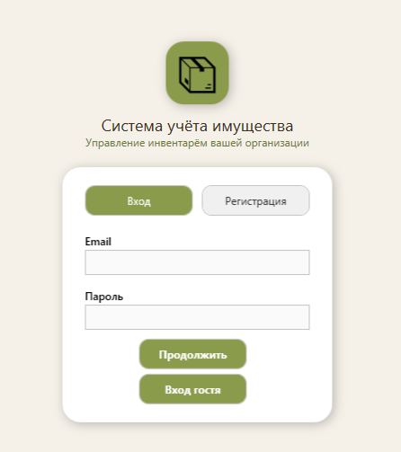

Рисунок 5 – Учет имущества. Вид страницы «Авторизация»

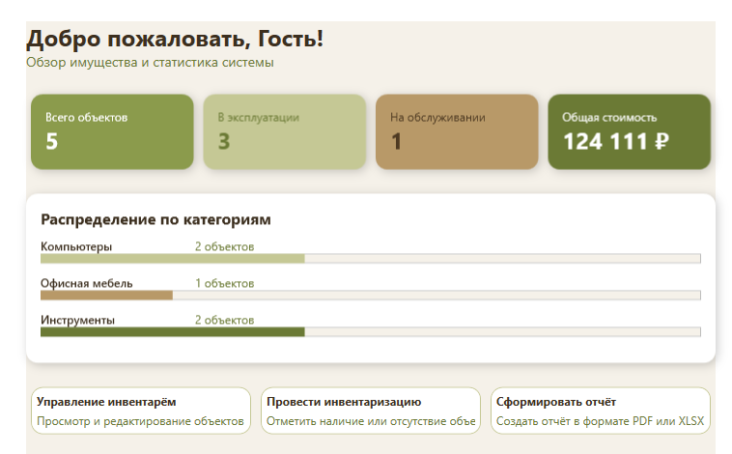

Рисунок 6 – Учет имущества. Вид страницы «Главная»
Для просмотра инвентаря нужно перейти на вкладку «Инвентарь», после этого отобразится весь инвентарь. Вид страницы «Инвентарь» представлен на рисунке 7.

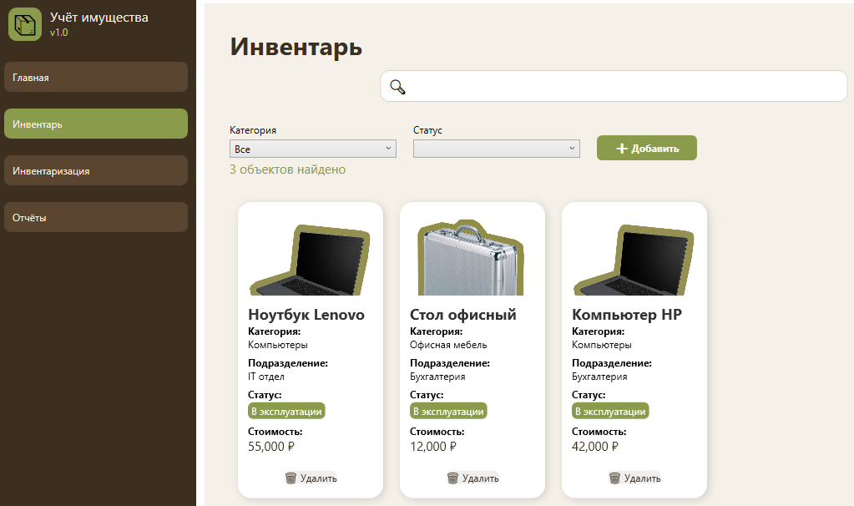

Рисунок 7 – Учет имущества. Вид страницы «Инвентарь»

Для того, чтобы посмотреть сводный отчёт о всем имуществе, нужно перейти на страницу «Отчёты». Пример отображения данных показан на рисунке 8.

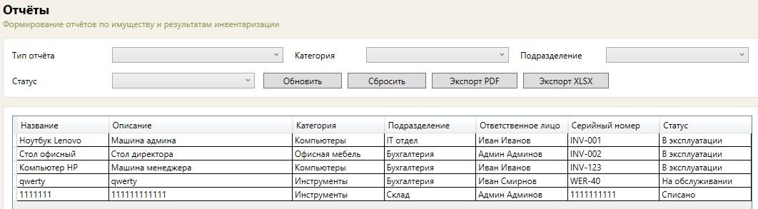

Рисунок 8 – Учет имущества. Вид страницы «Отчёты»
Для того, чтобы изменить или удалить пользователя, администратор может перейти на страницу «Пользователи». Пример отображения данных о пользователе показан на рисунке 9.

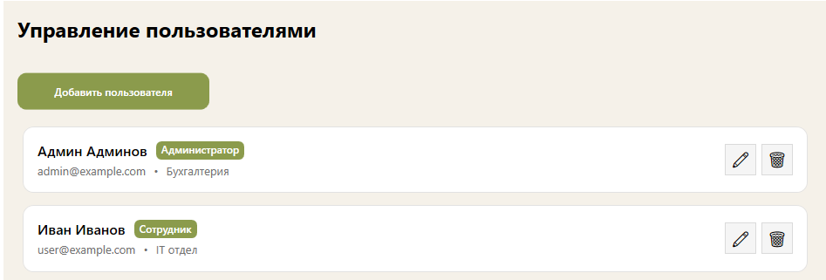

Рисунок 9 – Учет имущества. Вид страницы «Отчёты»

Для добавления информации о новом пользователе нужно нажать на кнопку «Добавить пользователя». После этого откроется окно добавления нового пользователя (показан на рисунке 10).

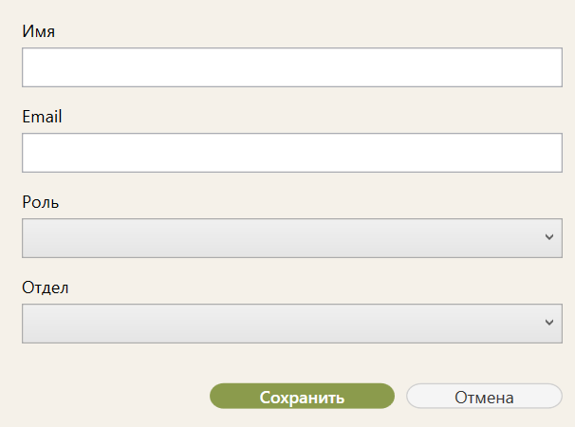

Рисунок 10 – Учет имущества. Вид окна «Добавить пользователя»
Для того, чтобы посмотреть, изменить и удалить подразделение нужно перейти на страницу «Подразделения». Пример отображения данных показан на рисунке 11.

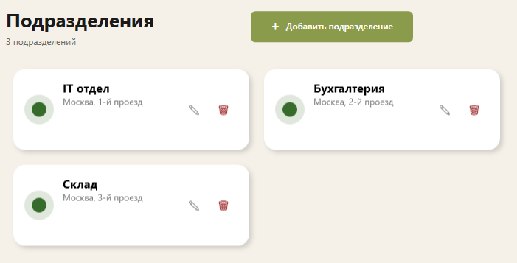

Рисунок 11 – Учет имущества. Вид страницы «Подразделения»

Для того, чтобы добавить новое подразделение, нужно нажать на кнопку «Добавить подразделение». После этого откроется окно добавления нового подразделения (показано на рисунке 12).

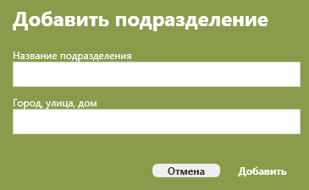

Рисунок 12 – Учет имущества. Вид окна «Добавить подразделение»
ЗАКЛЮЧЕНИЕ

В ходе курсового проектирования достигнута поставленная цель: разработана подсистема «Планета 35. Инвентаризация», которая поможет обеспечить управление инвентарем. Кроме того, решены все поставленные задачи:
- проведен сбор требований целевой аудитории и определен сценарии использования системы;
- проанализированы информационные источники по тематике учёта материальных ценностей и инвентаризации;
- спроектирована архитектура приложения для инвентаризации имущества;
- спроектирована диаграмма вариантов использования и определен набор операций для каждой роли;
- выбраны программных и технических средств для реализации приложения;
- спроектирована структура БД для хранения сведений об имуществе, категориях и пользователях;
- разработан пользовательский интерфейс приложения;
- создана БД в выбранной СУБД и заполнена тестовыми данными;
- реализован механизм аутентификации и разграничения прав пользователей;
- разработана программная логика и функциональность приложения согласно требованиям;
- выполнено структурное и функциональное тестирование;
- подготовлена программная и эксплуатационная документация.
В результате выполнения поставленных задач разработано оконное приложение, обеспечивающее эффективное управление инвентарем, отвечающее современным тенденциям и требованиям заказчика.
СПИСОК ИСПОЛЬЗОВАННЫХ ИСТОЧНИКОВ

- Бек, К. Экстремальное программирование: разработка через тестирование. – Санкт-Петербург : Питер, 2021. – 224 с. – URL: https://ibooks.ru/bookshelf/376974/reading (дата обращения: 12.11.2025). – Режим доступа: для зарегистрир. пользователей. – Текст: электронный.
- Гагарина, Л. Г. Технология разработки программного обеспечения : учебное пособие / Л. Г. Гагарина, Е. В. Кокорева, Б. Д. Сидорова-Виснадул ; под ред. Л. Г. Гагариной. – Москва : ФОРУМ : ИНФРА-М, 2023. – 400 с. – URL: https://znanium.com/catalog/product/1895679 (дата обращения: 06.11.2025). – Режим доступа: по подписке. – Текст : электронный.
- Мартишин, С. А. БД. Практическое применение СУБД SQL- и NoSQL-типа для проектирования информационных систем : учебное пособие / С. А. Мартишин, В. Л. Симонов, М. В. Храпченко. — Москва : ФОРУМ : ИНФРА-М, 2023. — 368 с. - URL: https://znanium.com/catalog/product/1912454 (дата обращения: 13.11.2025). – Режим доступа: по подписке. — Текст : электронный.
- Тидвелл, Д. Разработка интерфейсов. Паттерны проектирования. 3-е изд. – Санкт-Петербург : Питер, 2022. – 560 с. – URL: https://ibooks.ru/bookshelf/386796/reading (дата обращения: 24.11.2025). – Режим доступа: для зарегистрир. пользователей – Текст : электронный.
- Федорова, Г. Н. Разработка, внедрение и адаптация программного обеспечения отраслевой направленности : учебное пособие. — Москва : КУРС : ИНФРА-М, 2024. — 336 с. – URL: https://znanium.ru/catalog/product/2083407 (дата обращения: 01.11.2025). – Режим доступа: по подписке. – Текст : электронный.

